ΑΣΚΗΣΗ 11

ΜΕΣΟΓΕΙΑΚΗ ΔΙΑΤΡΟΦΗ

Η Μεσογειακή δίαιτα είναι γνωστή διεθνώς σαν το διαιτητικό μοντέλο που συμβάλει στην υγεία, κυρίως από τα συμπεράσματα της μελέτης των εφτά χωρών του Αncel keys το 1960, στην οποία οι πληθυσμοί των Μεσογειακών χωρών βρέθηκαν να έχουν χαμηλό δείκτη θνησιμότητας από την στεφανιαία νόσο, με την Ελλάδα να έχει το μικρότερο συγκριτικά με τους άλλους πληθυσμούς της μελέτης. Από τότε πολλές μελέτες έχουν αποκαλύψει ότι στη Μεσογειακή δίαιτα, μπορεί να αποδοθεί ένας σημαντικός βαθμός προστασίας έναντι μιας μεγάλης ποικιλίας χρόνιων παθήσεων και είναι υπεύθυνη για την καλή υγεία των ανθρώπων της Μεσογείου

ΤΑ ΣΥΣΤΑΤΙΚΑ ΤΗΣ ΜΕΣΟΓΕΙΑΚΗΣ ΔΙΑΙΤΑΣ

Υψηλή αναλογία μονοακόρεστων προς κορεσμένα λιπαρά
Υψηλή κατανάλωση οσπρίων
Υψηλή κατανάλωση σιτηρών (ψωμί)
Υψηλή κατανάλωση φρούτων
Υψηλή κατανάλωση χόρτων και λαχανικών
Μέτρια κατανάλωση αλκοόλης
Χαμηλή κατανάλωση κρέατος και συναφών προϊόντων
Μέτρια ως υψηλή κατανάλωση ψαριών
Μέτρια κατανάλωση γάλακτος και γαλακτοκομικών προϊόντων

Η ΜΕΣΟΓΕΙΑΚΗ ΔΙΑΤΡΟΦΙΚΗ ΠΥΡΑΜΙΔΑ
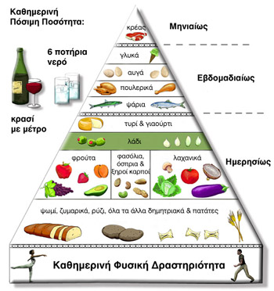

ΣΧΕΔΙΟ ΑΣΚΗΣΗΣ
Οι σπουδαστές μελετούν τα χαρακτηριστικά της μεσογειακής διατροφής με την βοήθεια της πυραμίδας διατροφής και χρησιμοποιούν την παρακάτω κενή πυραμίδα για να καταγράψουν την δικιά της συνήθη διατροφή
Ακολουθεί συζήτηση αφού πρώτα συγκριθεί η διατροφή τους με την μεσογειακή και διαπιστωθούν οι διαφορές και οι ομοιότητες των δυο πυραμίδων

